**МКОУ Ванашинская ООШ**

**8. По целевой Программе**

**«Ответственность родителей за обучение и воспитание детей»**.

|  |  |  |  |  |  |  |
| --- | --- | --- | --- | --- | --- | --- |
| № | Содержание | Класс | Кол-во уч. | Дата | Приглашенные | Ответственные |
| 1. | Конфликты с собственным ребенком и пути их разрешения. | 3 | 6 | 25.04.2017г. |  | Арсланова А.З. |
| 2. | Прощай, начальная школа (торжественное собрание – праздник совместно с детьми). | 4 | 6 | 24.05.2017г |  | Акаева М.А. |
| 3 | Общение родителей с де-тьми. Экология души. | 8-9 | 15 | 19.05.2017г. |  | Амирбекова З.М. |

Общение родителей с де-тьми. Экология души. 9кл.Амирбекова З.М.

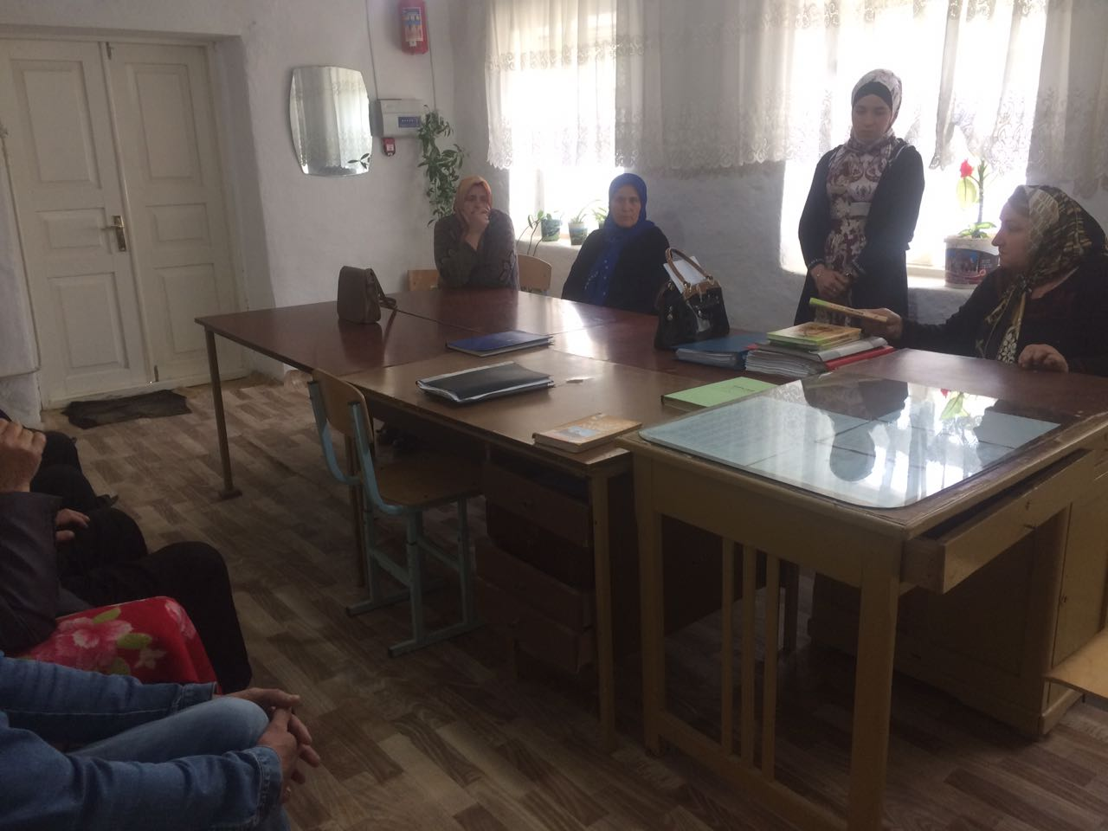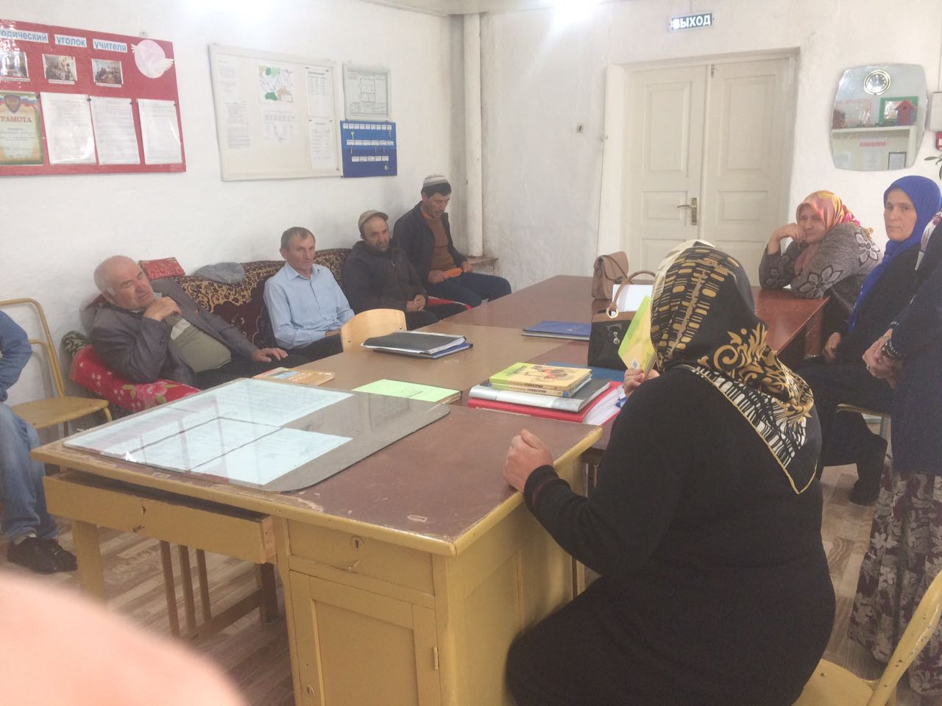

Прощай, начальная школа (торжественное собрание – праздник совместно с детьми).4кл. Акаева М.А.

